Nama : Dedy Alwi

NIM : 23.51.0015

Mata Kuliah : Pemrograman Piranti bergerak 2 Pertemuan ke 6

**LOGIN**

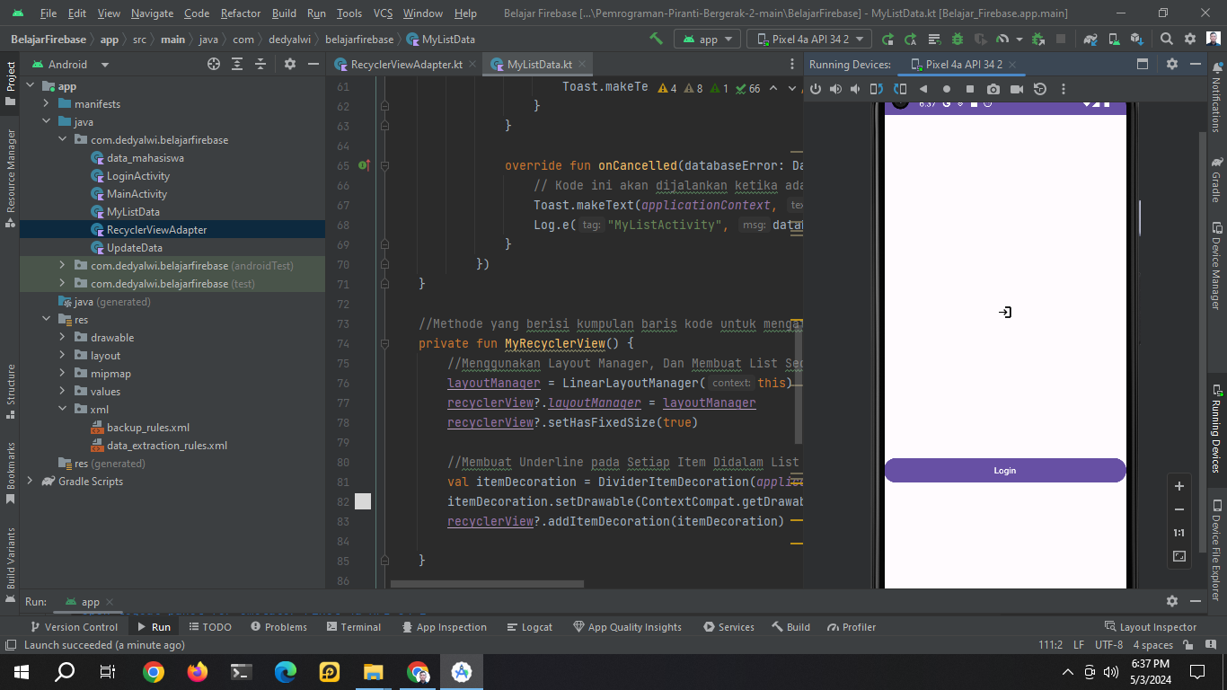

**PILIH AKUN GOOGLE**

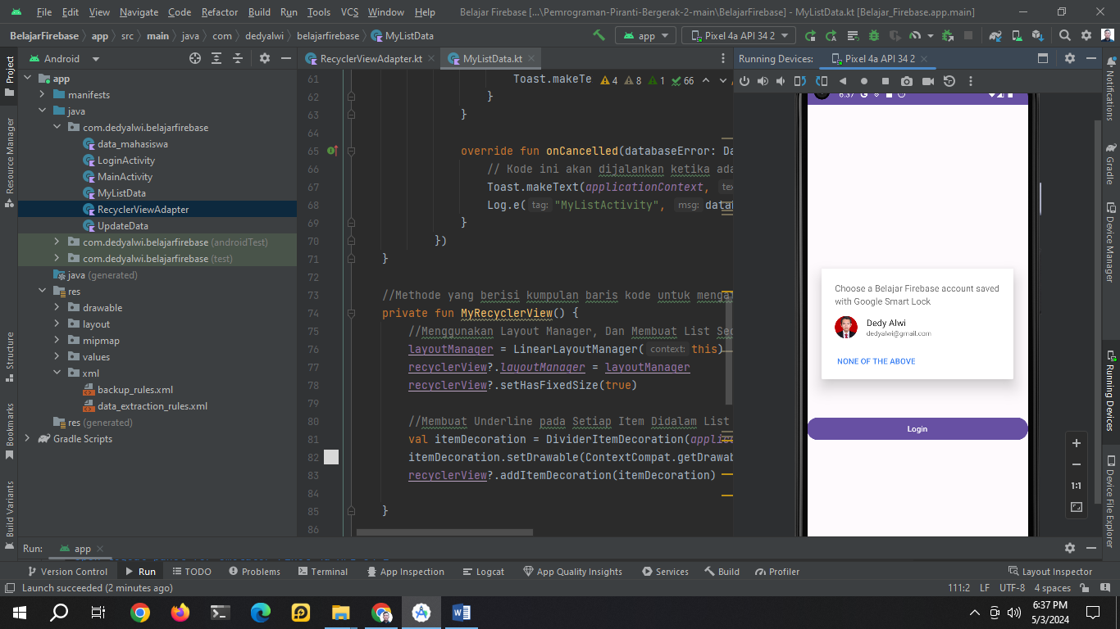

**TAMPILAN BERANDA--> KLIK LIHAT DATA**

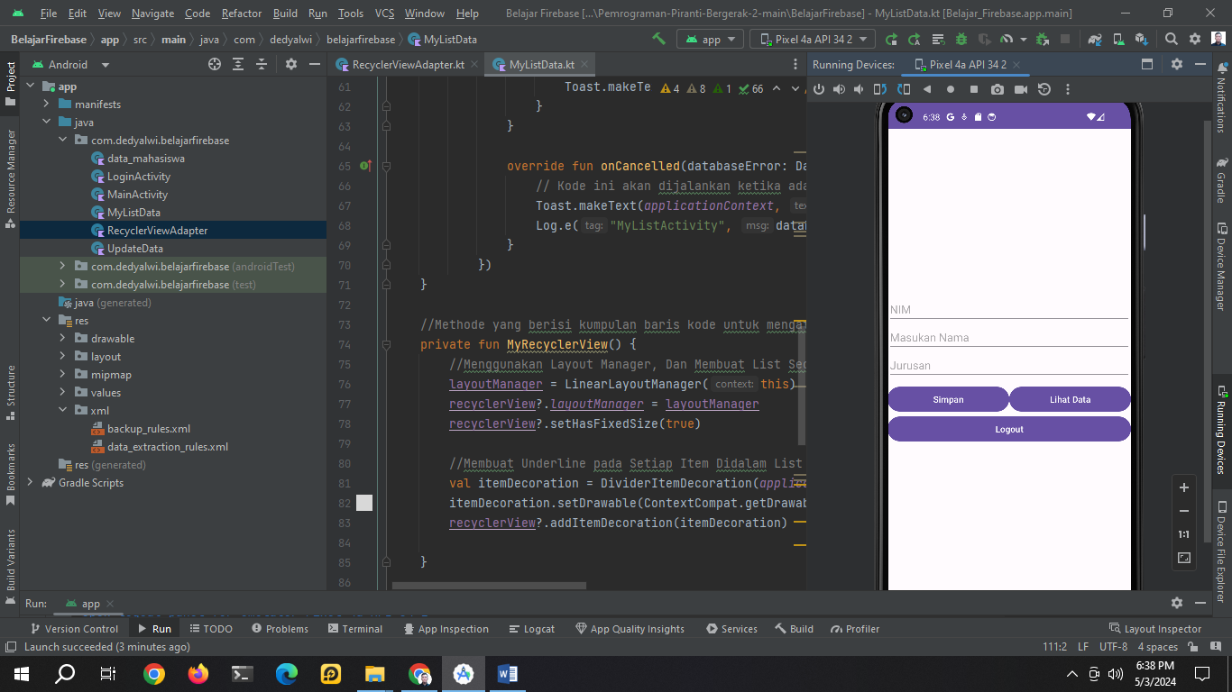

**TAMPILAN DATA YANG SUDAH DIINPUT**

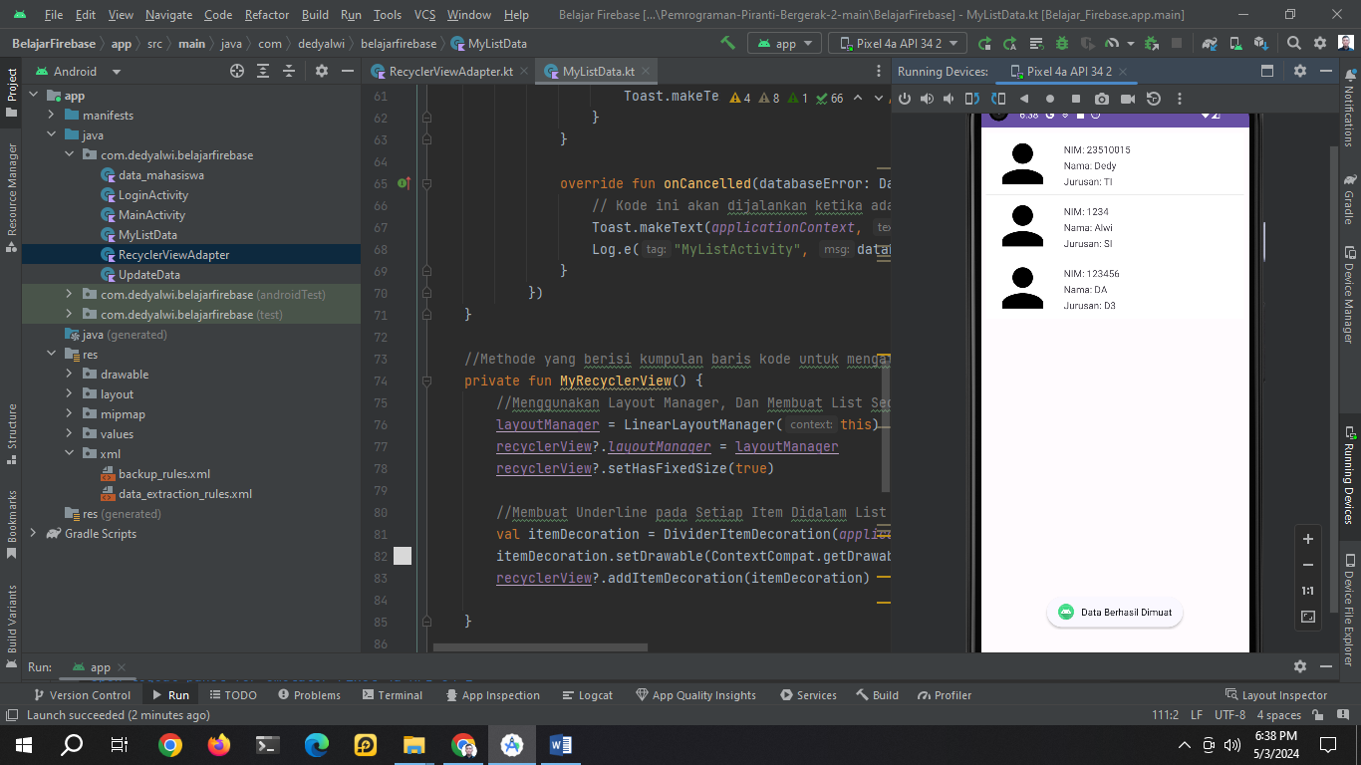

**MENU MUNCUL SETELAH DITEKAN LAMA PADA SALAH SATU DATA**

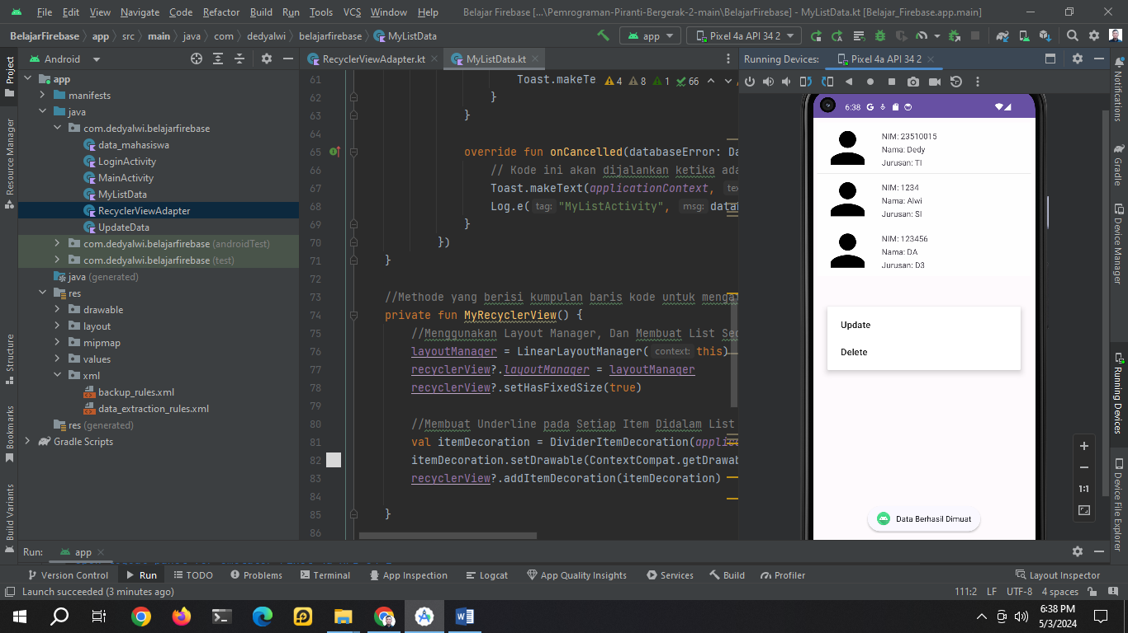

**MENU UPDATE**

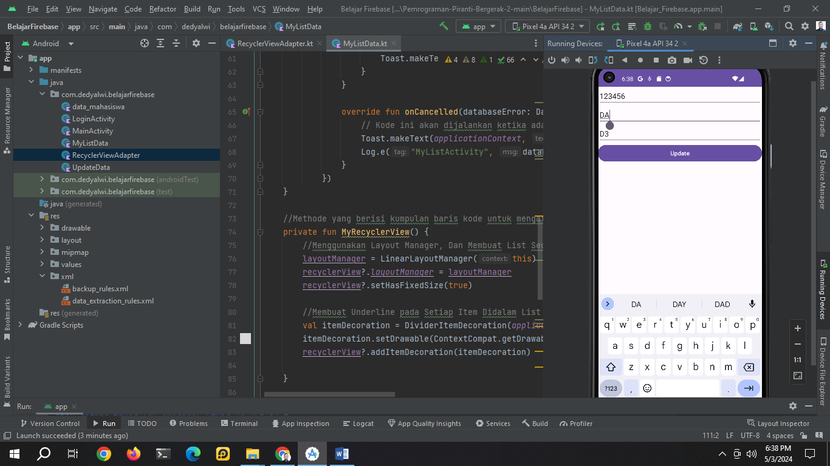

**DATA SETELAH DIUPDATE**

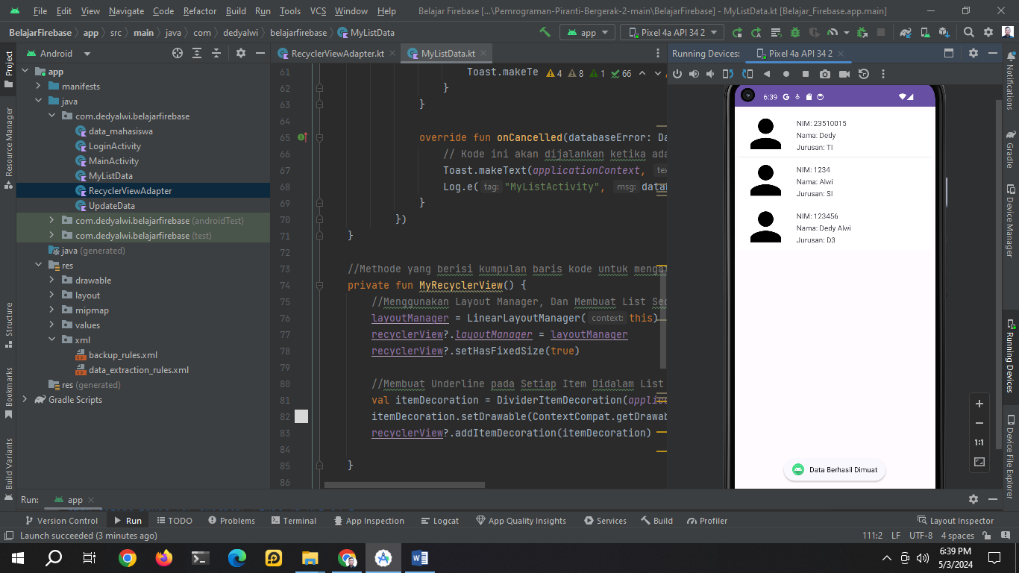

**MENU DELETE**

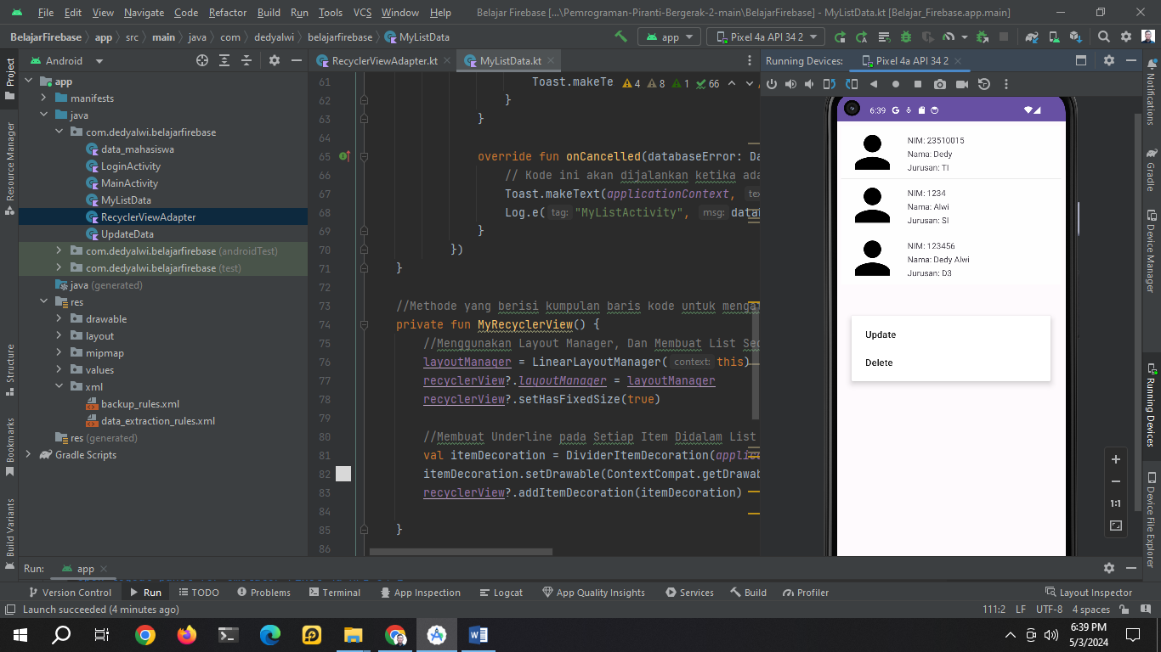

**DATA SETELAH DIDELETE**

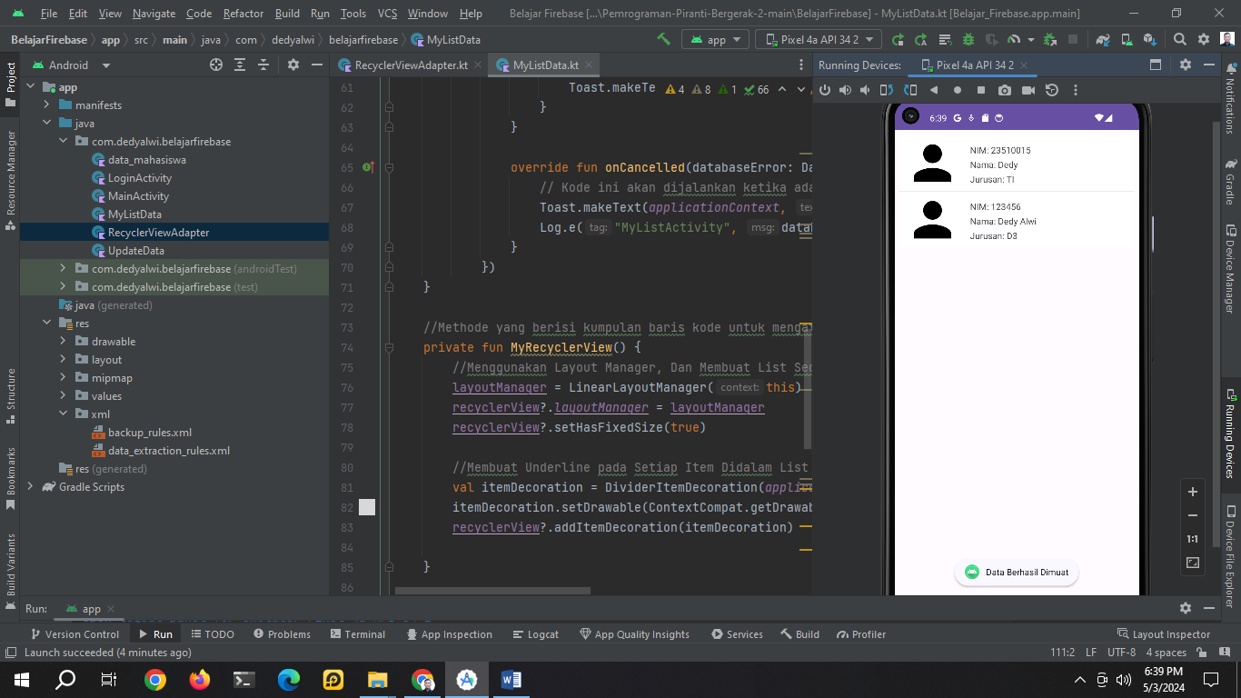

SELESAI